

**MAXPID**

**MODÉLISATION DES CHAÎNES DE SOLIDE : LOIS ENTRÉES/SORTIES ET CONTRAINTES**

**GÉOMÉTRIQUES**

**Cycle 5**

**TP 7**

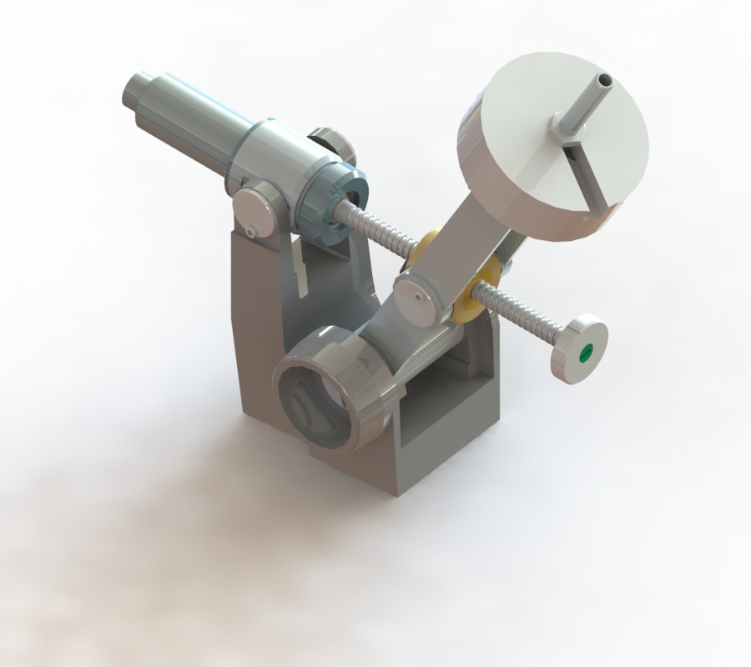

|  |
| --- |
| **Problématique :**  ***Vérifier la validité d’une solution technologique et proposer une modification du mécanisme (rendre isostatique)*** |

# Présentation et proposition d’organisation de TP

1. **Compétences visées**

* **Analyser** les solutions technologiques associées à un système.
* **Modéliser** les liaisons mécaniques.
* **Analyser la mobilité et l’hyperstatisme.**
* **Prévoir la Résolution d’**un problème de statique ou cinématique pour déterminer une loi entrée sortie.

1. **Matériel utilisé**

|  |  |
| --- | --- |
| * Système maxpid ; * système maxpid en pièces détachées ; * ordinateur avec logiciel de commande et d’acquisition ; * logiciel de Conception assisté par ordinateur (solidworks). * Maquette numerique (**dans le dossier transfert**) : fichier d’assemblage : **maxpidstat.SLDASM** | D:\prepa\PSI\TP\PSI Cycle 2\maxpid-mec\2CF7\aide_logiciel_fichiers\image002.jpg |

1. **Organisation**

Ce Tp est organisé en îlot, ainsi quatre rôles sont définis :

* + **Chef de projet**: doit réaliser l’analyse fonctionnel du système en lien avec les différentes modélisation (expérimentales, analytiques et numériques) et ainsi définir une problématique : guide d’avancement donné en **partie II et VIII.** Il devra également veiller à la cohésion de groupe et savoir tisser les liens entre les 3 responsables.
  + **Responsable expérimentateur :** doit mettre en place une expérimentation (protocole à définir et campagne d’essai) : **partie III, IV et VI.**
  + **Responsable modélisation :** doit mettre en place la modélisation du problème à l’aide des outils de la statique : **partie IV, V et VII.**
  + **Responsable simulation :** doit mettre en place un modèle de simulation numérique à l’aide du logiciel SolidWorks Meca3D : **partie IV et VI.**

Les rôles sont définis pour chaque cycle (cf planning) mais vos activités ne doivent pas être cloisonnées et vous devrez vous organiser pour faciliter les échanges entre vous !

1. **Méthodologie**

Pour chaque simulation et chaque mesure, la méthode est la suivante :

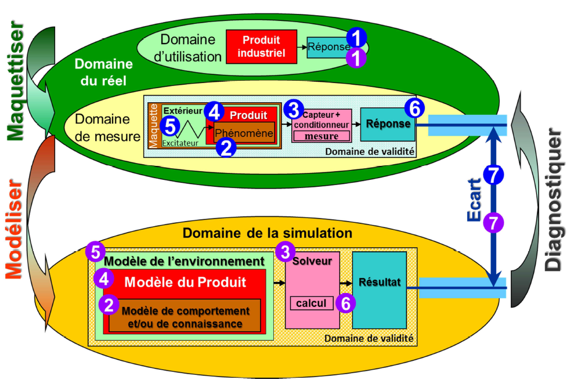

**Pour chaque simulation**, compléter ce tableau (**qui apparaitra dans la synthèse**) :

|  |  |  |
| --- | --- | --- |
|  | Caractéristiques,  définitions | Domaine de validité,  hypothèses |
| Modèles de comportement  et/ou de connaissance |  |  |
| Solveur, calcul |  |  |
| Modèle du produit :  composants et relations |  |  |
| Modèle de l’environnement :  composants et relations |  |  |

**Pour chaque mesure**, définir l’objectif et compléter ce tableau (**qui apparaitra dans la synthèse**) :

|  |  |  |
| --- | --- | --- |
|  | Caractéristiques,  définitions | Domaine de validité,  hypothèses |
| Phénomènes physiques observés |  |  |
| Capteur, conditionneur,  mesure |  |  |
| Maquette,  produit du labo |  |  |
| Environnement recréé,  excitateur |  |  |

# analyse du systeme

La maquette MAXPID est extraite d’un robot cueilleur de fruits. Elle reproduit la chaîne fonctionnelle de mise en mouvement d’un des bras du robot.

Le système est piloté par un ordinateur qui permet d’envoyer des consignes de déplacement au bras.

|  |  |
| --- | --- |
| D:\prepa\PCSI\2013_2014\I_-_Analyse_système\TP\maxpid\images\maxpid_3D.JPG | D:\prepa\PSI\2013_2014\II_-_statique\TP\5_-_maxpid\1890071661_1.jpg |

1. Compléter la chaine structurelle ci-dessous permettant d’identifier les différents composants
2. Faire une analyse fonctionnelle du système en proposant un diagramme des exigences permettant de définir une problématique du TP en lien avec les modélisations demandées.
3. Faire le liens entre les 3 autres parties et donc les 3 autres membre du groupes pour quantifier les écarts entre :

|  |  |
| --- | --- |
| * Performances attendues * Performances réelles * Performances simulées | Macintosh HD:Users:emiliendurif2:Documents:prepa:pcsi:2014_2015:III_-_cinematique:TP:synthese:images:triptyque.pdf |

|  |  |
| --- | --- |
|  |  |

Macintosh HD:Users:emiliendurif2:Documents:prepa:PSI:2016-2017:C1_modelisation_systeme_complexes:TP:images:chaine_fonctionnelle_vierge.pdf

# Modélisation cinematique

|  |  |
| --- | --- |
| **Expérimentateur** | **Modélisateur** |
| Votre travail concerne le domaine du réel en étudiant la maquette et ses moyens de mesures.  ***REMARQUE* : La partie « analyse des capteurs » proposée en fin de sujet doit être traitée dès que vous avez un temps libre. L’identification des capteurs permettant de mesurer la grandeur physique de l’entrée et de la sortie doit être impérativement faite avant la prise de mesure.** | Il est conseillé de se partager le travail pour l’établissement des modèles  Macintosh HD:Users:emiliendurif2:Documents:prepa:sujets:TP:cine_theorie_mecanisme:1_cordeuse_ilot:Capture d’écran 2015-10-28 à 10.31.47.png |
| **Analyse des liaisons**   * *Observer les composants qui constituent les différentes liaisons du mécanisme.* * *Caractériser ces solutions technologiques : contact direct/indirect, liaison permanente/démontable, élastique/rigide, assemblage par obstacle/adhérence.* | **Modèle 1**   * *Proposer un modèle de produit sous la forme d’un graphe de structure.* * *Tracer un schéma cinématique du modèle retenu.*   *Indiquer pourquoi la modélisation ne peut être plane…* |

Discuter des hypothèses vis-à-vis des solutions techniques sur le système

**On pourra se baser sur la réponse aux questions suivantes pour répondre aux consignes.**

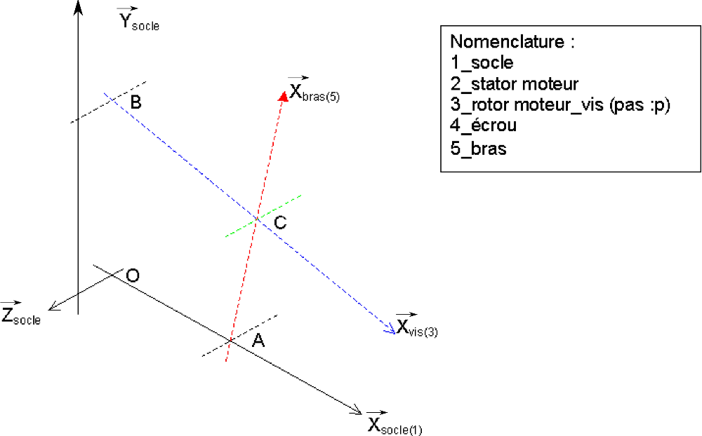

1. Après cette observation, recopier et compléter le schéma cinématique minimal du système maxpid.
2. Combien de classes d’équivalence composent ce mécanisme ?
3. Réaliser le graphe de structure du système étudié.

# Analyse du mécanisme

1. **Modélisation du mécanisme en vue de déterminer le degré d’hyperstatisme**

|  |  |
| --- | --- |
| **Paramétrage**   * Placer le système en configuration de référence. Si besoin réaliser le réglage initial du système donné dans le document ressource. * Vérifier les différentes longueurs nécessaires à l’établissement du modèle « Solidworks ».   Compléter le paramétrage du modèle cinématique établi par les modélisateurs | **Hyperstatisme**   * Déterminer par une approche statique et cinématique le degré d’hyperstatisme du modèle retenu   On étudie le modèle du mécanisme proposé sans effort extérieur. Le développement de l’étude statique (24 équations issues de l’application du PFS sur chacun des solides) est donné en annexe (à la fin du sujet).   * *Résoudre le système d’équations proposé (les composantes des torseurs d’actions mécaniques doivent être toutes nulles puisque l’étude est faite sans effort extérieur et à l’équilibre statique).* * *Déterminer les inconnues hyperstatiques pour la liaison entre le bras et le bâti afin de définir les défauts géométriques associés.* * *Proposition des solutions technologiques pour limiter les contraintes internes du système.*   **Modèle 2 : Simulation**   * *Ouvrir le fichier Solidworks : maxpidstat.SLDASM* * *Sous Méca3D, dans Analyse, déterminer l’hyperstatisme du modèle « Solidworks »* * *Sélectionner hyperstaticité maximale = 0 (permet de rendre le modèle isostatique)* * *Sélectionner la liaison pivot bâti/bras*   *Analyser (le logiciel fournit une solution permettant de réduire l’hyperstaticité du mécanisme en agissant sur la (les) liaison(s) sélectionnée(s) tout en conservant les mobilités du mécanisme).* |

1. Confronter les résultats des deux modèles.
2. En vous aidant de SolidWorks, proposer deux modèles (non plan) isostatiques. Valider vos modèles par la formule des mobilités.
3. **Analyse expérimentale des liaisons réelles**
4. En utilisant le système annexe non instrumenté après avoir démonté les différents axes de la maquette, on se propose d’étudier l’assemblage des pièces les unes avec les autres pour analyser la **nature réelle des liaisons**.
   * + Réaliser à main levée une coupe longitudinale de chaque liaison en précisant les solides utilisés.
     + Evaluer le jeu axial ou radial par action manuelle de la liaison entre le socle et le bras.
     + Mesurer, à l’aide d’un pied à coulisse, les dimensions nécessaires au calcul de ce jeu et les indiquer sur vos tracés.
     + Quelle hypothèse peut-on faire sur certaines liaisons ?

* ***Indications : Définition d’un jeu dimensionnel***
* 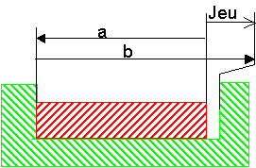
* Interprétation graphique du jeu :**Jeu mesuré = b - a**

# Simulation dans SolidWorks du comportement en terme d’actions mécaniques transmissibles

1. Expérimentation et simulation

|  |  |
| --- | --- |
| **Expérimentateur** | **Modélisateur** |
| Lancer le logiciel Maxpid  • Dans le menu [travailler avec maxpid] puis [Couple statique du moteur], sélectionner [Acquisition couple moteur] et définir les différents paramètres.      • Comment est mesuré le couple moteur Cm sur le système (cliquer sur l’icône  ) ? Donner la caractéristique du moteur permettant cette mesure.  • Réaliser une mesure du couple moteur (Attention, la charge doit être identique à celle qui a été fixé pour le calcul avec le modèle) | Sur le fichier maxpidstat.SLDASM, vérifier les efforts extérieurs suivants  • Couple moteur inconnu : Cm  • Action de pesanteur sur les 2 disques (de 650 g chacun) situés à l’extrémité du bras     * Lancer l’étude dynamique (Analyse/Calcul mécanique) dans la position d’origine du mécanisme (θ = 30°)      * *Dans Résultats sélectionner courbes paramétrées pour afficher le couple moteur Cm et fonction de l’angle du bras.)*      * Relever la valeur de Cm pour un angle du bras de 45° . |

1. **Modélisation analytique statique**

* A partir du système d’équations du modèle1 de l’annexe, donner la démarche à suivre (isolement de solide et application du PFS) permettant de donner la loi entrée/sortie en efforts du mécanisme. Cette loi relie la masse des disques installés à l’extrémité du bras et le couple généré par le moteur.
* Retrouver l’expression du couple moteur : Cm= (le poids des pièces autres que les masses est négligé)

Rappel : L’étude géométrique a permis de montrer que : .

# Analyse des écarts

|  |  |
| --- | --- |
| **Expérimentations**  • Mettre en place un (ou plusieurs) protocole expérimental afin de vérifier la cohérence des mesures effectuées. Conclure quant au niveau des écarts provenant d’erreurs de mesures.  • Si c’est possible, proposer une courbe de mesure corrigée sur Excel | **Modélisation**   * Déterminer la valeur moyenne de l’écart obtenu * Modifier le modèle (par exemple en agissant sur une dimension ou une position du mécanisme) et observer l’effet sur la loi E/S. |

# Annexe

****Etude statique sans effort extérieur

Torseurs d’inter-efforts aux liaisons :

paramétrage , , OA = a , OB = b , AC = c (longueurs connues). 

*   *

**PFS sur 5 : dans B1**

|  |  |  |
| --- | --- | --- |
| TRS : |  |  |
| X15+X45 cosα - Y45 sinα = 0 | Y15+ X45 sinα +Y45 cosα = 0 | Z15+Z45 = 0 |
| TMS en A : |  |  |
| L15+L45 cosα - M45 sinα +c Z45 sinθ= 0 | M15+M45 cosα + L45 sinα -c Z45 cosθ= 0 | c(X45 sinα +Y45 cosα)cosθ - c (X45 cosα - Y45 sinα) sinθ = 0 |

|  |  |
| --- | --- |
| **PFS sur 2 : dans B2** | **PFS sur 3 : dans B2** |
| |  |  |  | | --- | --- | --- | | TRS : |  |  | | X12-X23 = 0 | Y12 - Y23 = 0 | Z12-Z23 = 0 | | TMS en B : |  |  | | L12 = 0 | M12 - M23 = 0 | N23 = 0 | | |  |  |  | | --- | --- | --- | | TRS : |  |  | | -X34+X23 = 0 | -Y34+Y23 = 0 | -Z34+Z23 = 0 | | TMS en C : |  |  | | = 0 | -M34 + M23+ Z23.x(t) = 0 | -N34 + N23- Y23.x(t) = 0 | |

**PFS sur 4 : dans B2**

|  |  |  |
| --- | --- | --- |
| TRS : |  |  |
| -X45+X34 = 0 | -Y45+Y34 = 0 | -Z45+Z34 = 0 |
| TMS en C : |  |  |
| -L45- = 0 | -M45+M34 = 0 | N34 = 0 |